Champagne
Jacques
Defrance

Presentation

Welcome to Champagne

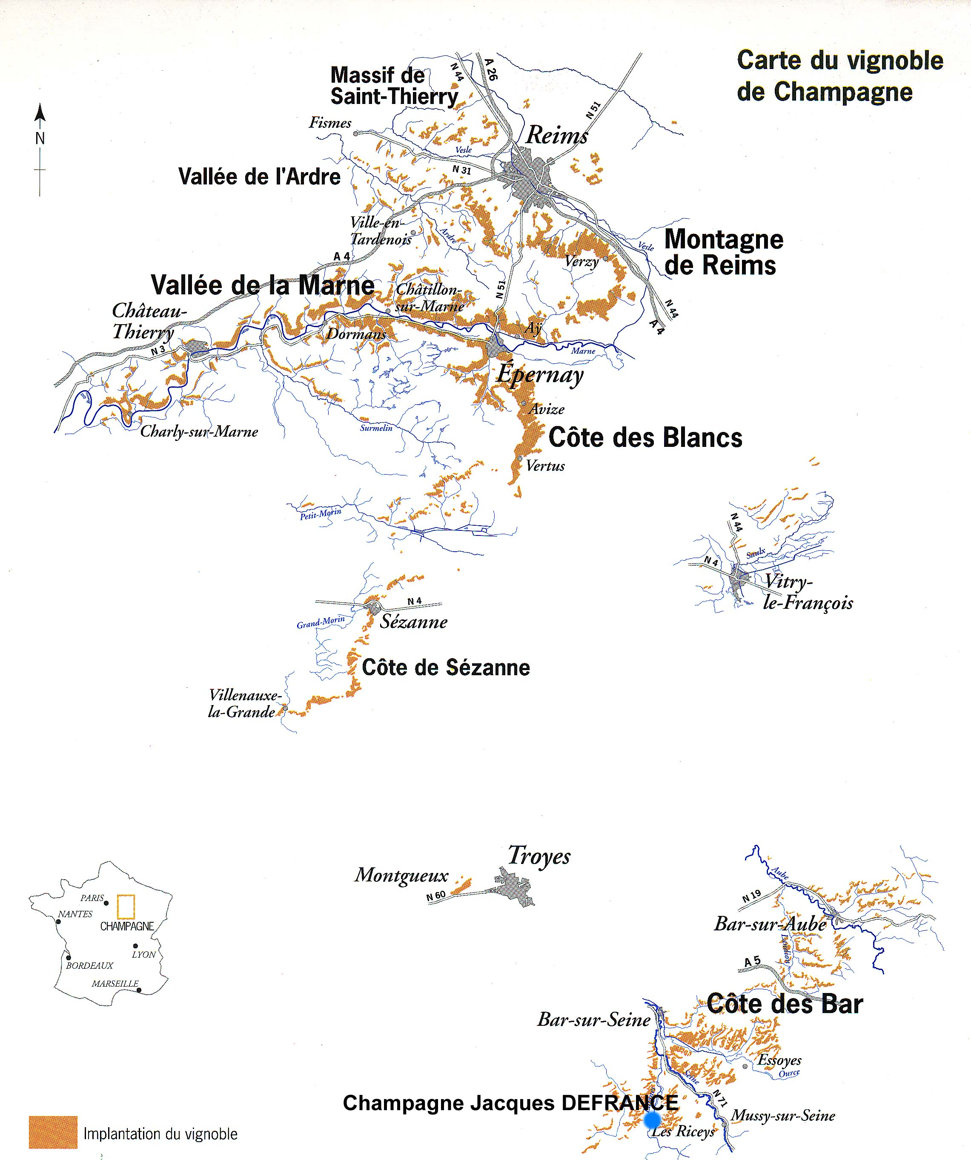

歴史

レコルタン・マニュプランを生産するDefranceファミリーはシャンパン作りを4代に渉って続けています。1960年代にその基盤を確立し、現在10ヘクタールの葡萄畑を所有しています。
- 1991年にクリストフ・デフランスが、大規模な投資を行い、搾汁、醸造、ボトリングチェーン、倉庫機能を持つ新しいセラーを建設しました。

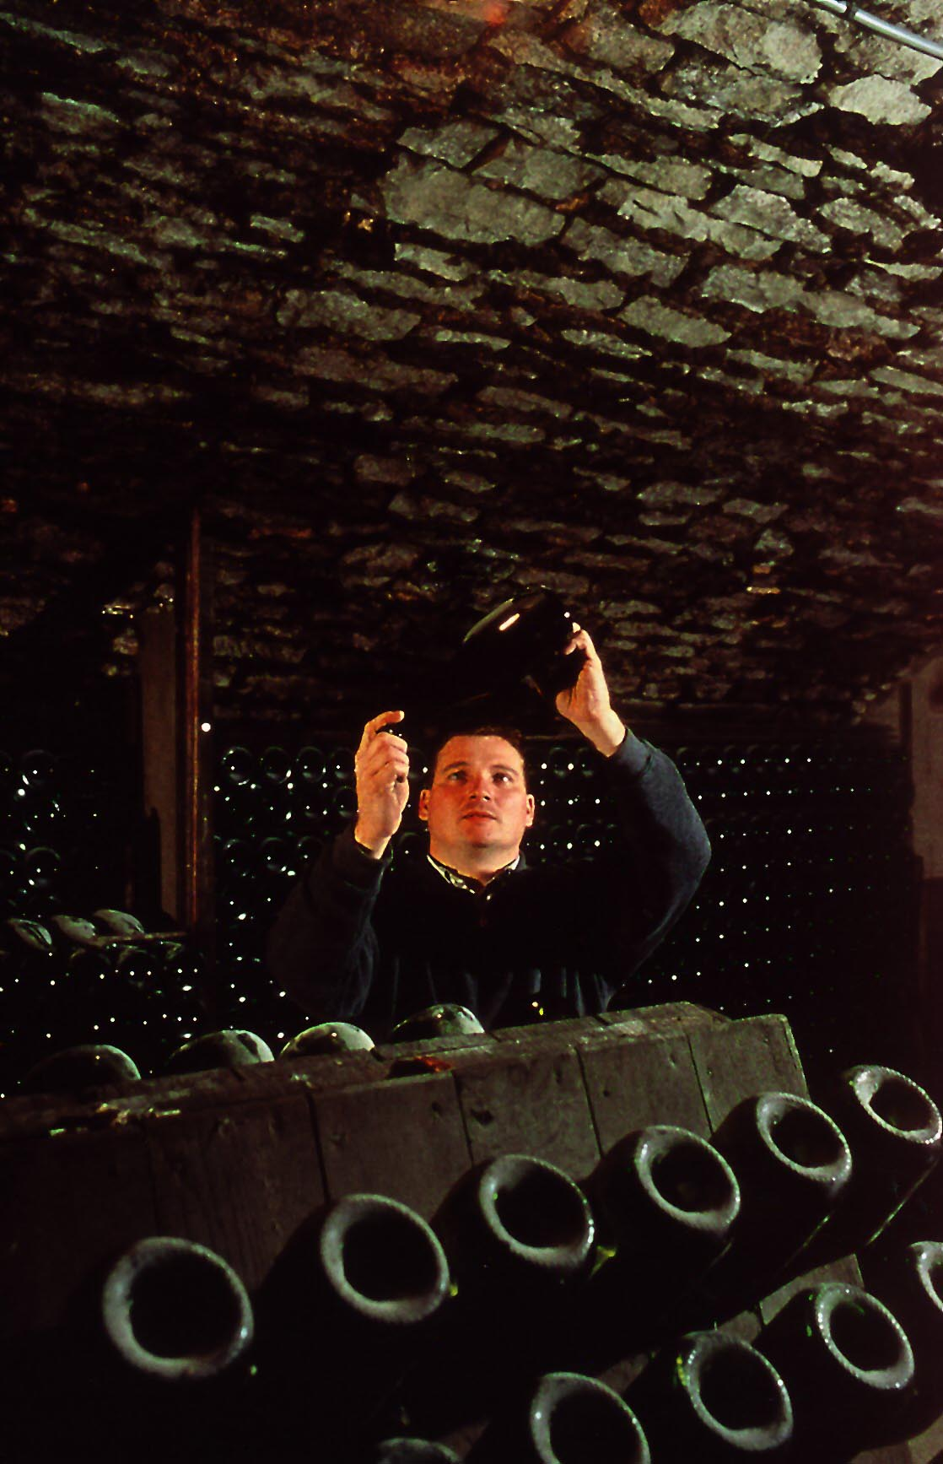

Christophe Defrance

1910年創業以来、シャンパンの真髄、伝統と、独自性を常に求める、
Jacques Defrance

生産者のプロフィール

1910年 Louis DEFRANCE : 樽とワイン製造

1925年 Roger DERANCE : 樽とワイン製造

1956年 Jacques DEFRANCE : ワイン製造

1962年から
1972年 Jacque DEFRANCE Riceys の共同組合方式（コーアップ）の醸造所の社長を務める。

1972年 Jacque DEFRANCE が自分のドメインに戻り､2トンプレを
設置。

1973年 自社の最初のシャンパンを生産開始

1974年 “Champagne Jacques DEFRANCE”の販売を始める

1983 年 クリストフ・デフランス（ジャックの息子） ワイン醸造国家試験に合格しシャンパン生産に参画。)

1991年 クリストフとジャック両者によりSARL “Champagne Jacques DEFRANCE”を設立。

立地

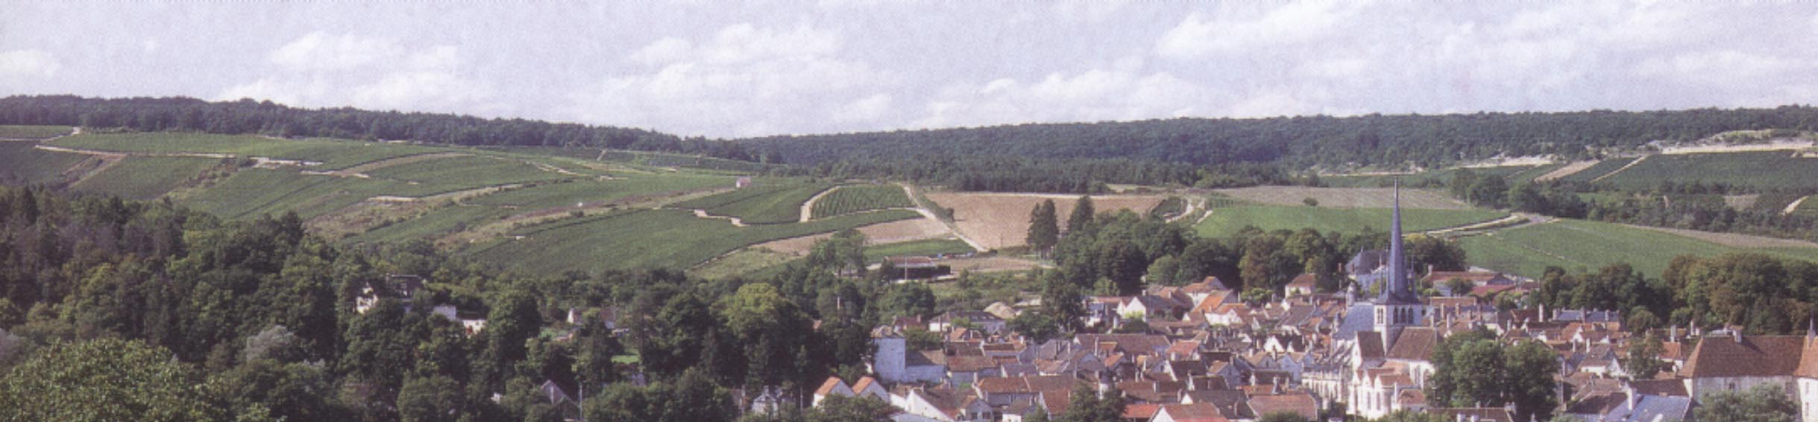

Jacques DEFRANCE のある、Les Riceys 村は750へクタールに及ぶ葡萄の栽培面積を持ち、シャンパン地方で最も大きな栽培面積を誇っています。また一つの村の中に3つのＡＯＣを持つのは、フランスでもこの村だけです。丘の上は森林、麓にかけてのスロープには葡萄が栽培され、谷の一番低い所に集落がある、美しい村です。

この村には、３つのＡＯＣ

- Champagne
- Rosé des Riceys ロゼワイン、シャンパン地方ではユニークな存在です。
- Coteaux Champenois このＡＯＣは赤白両方のワインを生産します。

Wines Tasting Notes

10ヘクタールの畑に植えられている葡萄の種類は、
85 % ピノ・ノワール、 10 % シャルドネ、5 % ピノ・ムニエ。1991年以来、最新の搾汁設備、発酵設備を持つ醸造センターを設置し投資を続けて来たので、Champagne Defranceの品質は更によくなり、最高のシャンパンを作りだしています。

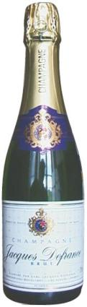
Champagne Brut tradition, 非常にデリケートで､美味しい酸味を感じる、力強く後口の長いシャンパン。70% ピノ・ノワール、30 % シャルドネ。円熟した味わいを出す為､3年間熟成さます。お祝いの席、どんな食事にも ふさわしいシャンパンです。

Champagne Brut Prestige, シャルドネ100％。ヴァニラ、蜂蜜､レモン、香ばしさを感じます。この複雑なアロマは、複数のヴィンテージの円熟したワインをブレンドしています。熟成感のあるシャンパン。美味しい料理なら､料理は選びません。

Champagne Rose Brut , ピノ・ノワール80％、シャルドネ20％。シャルドネから来るフレッシュさと、赤い果物の香りに満ちた力強いリセ村特産のロゼワインは非常に良く調和します。

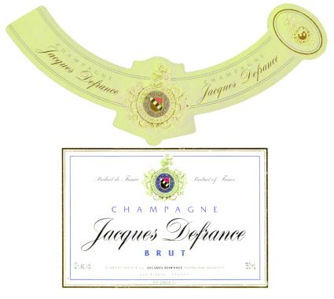
Champagne Brut Vintage 80 % ピノ・ノワール、 20 % シャルドネ。食事と一緒に飲むとその良さが非常に良く理解できます。5年熟成した後売り出す、複雑で、円熟味のある食事との相性がとても良いシャンパン。

Rosé des Riceys は特徴のある、珍しいロゼワインです。ルイ14世の時代にヴェルサイユ宮殿で取り上げられました。その力強い赤い果実から来る複雑なアロマと、デリケートな味わいで、現在でも、ヨーロッパの本物を愛するロゼワイン愛好家から根強い支持を受けています。

Technical visit

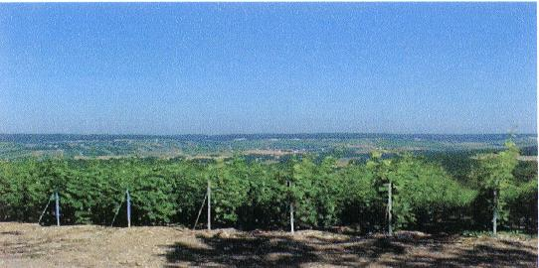

葡萄畑

搾汁機械

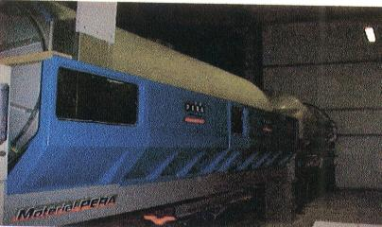

この最新設備を使いで自社の葡萄だけで無く、近所の栽培農家の依頼を受け葡萄をプレスをしています。

醸造タンク

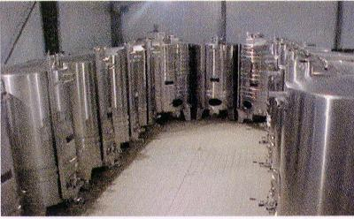
醸造は温度管理されたタンクを使います。収穫された後、最初に迎える冬の間に、滓引きを数回行います。

Technical visit

Cellars visit

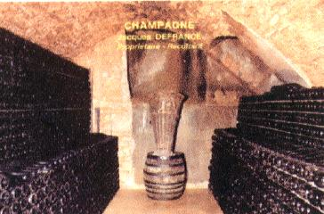

発酵後、瓶詰めされたシャンパンの栓には、金属の口金が使われ、熟成の為、最も短いシャンパンでも15ヶ月以上熟成されます。
t

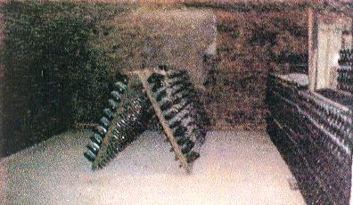

出荷準備の為に滓が口の方にたまる様にします。シャンパンは口を下にして保管します。本当のコルクは出荷直前、ラベルを貼る前に栓を打ちます。

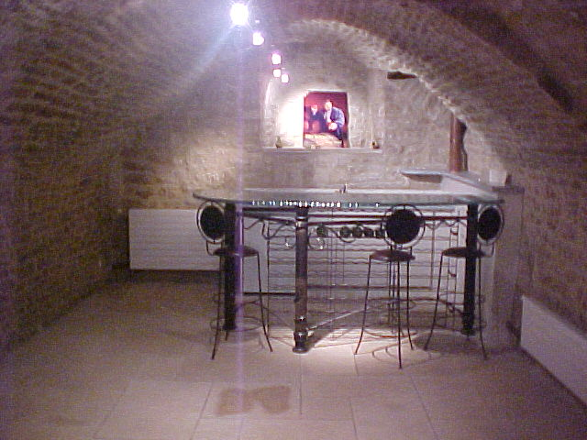

Jacques DEFRANCE にお越し頂いた方には見学の最後に、17世紀に掘られた地下のセラーで美味しいシャンパンのテースティングをして頂きます。

販売先店舗とレストラン

WINE SHOP:

- NICOLAS

RESTAURANTS:

- Le Bourgogne ( place : Troyes) :
Michelin Star awarded Restaurant

- Le Parc de Villeneuve ( place : Bar sur Seine) :
Michelin Star awarded Restaurant

- Auberge de La Montagne (place : Colombey les 2 Eglises) :
Michelin selection

- Le Magny (place : Les Riceys) :
Logis de France selection

- La Poste (place : Troyes) :
Restaurant les Gourmets

Press References

Champagne DEFRANCEは« GUIDE HACHETTEギド・アシェット » に何時も選ばれています。また多くのワインのガイドブックに紹介されています。
Champagne DEFRANCE はその他多くの雑誌にも記事が出ています。
« TRIBUNE DE GENEVE »
« DETOUR EN France »
« LA TOQUE ET LE VERRE ».

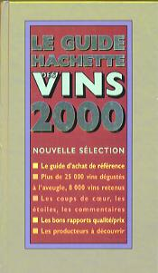
GUIDE HACHETTE 2002
ギド・アシェット2002年版
Champagne Brut Tradition : 2 星
Champagne Rosé : ギド・セレクション

GUIDE HACHETTE 2000
ギド・アシェット2000年版
Champagne Brut Tradition : ギド・セレクション
Champagne Rosé : ギド・セレクション

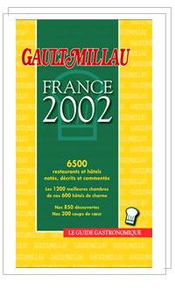
GUIDE GAULT MILLAU 2002
ゴウ･ミヨ 2002年版
Champagne Brut Tradition : ガイド･セレクション

DETOUR EN France 70号
2001年 12月– 2002 年1月

GUIDE CURIEN 2000
Champagne Brut Tradition : guide selection
Vin Rosé des Riceys : guide selection

TRIBUNE DE GENEVE - Gastronomic column

* December 22th – 23rd 2001 *
(see attached file

LA TOQUE ET LE VERRE 1998

Press References

TASTING WITH MR Shinya TASAKI
March 8th 1996
At restaurent Ecusson with Mr Jouquet and Mr Kerlann

WINE KINGDOM, Japon
2002, N° 13, page 37

